1、前端

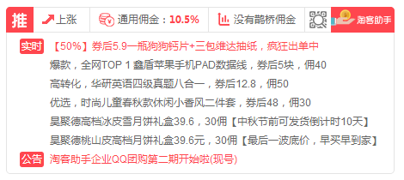

**样式**就用这个样式，格式之类的

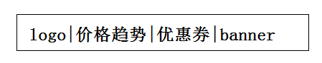

提示：

logo 存放在远程服务器的图片

价格趋势:代码和淘客助手一模一样即可，他们也是调用etao的数据

优惠券：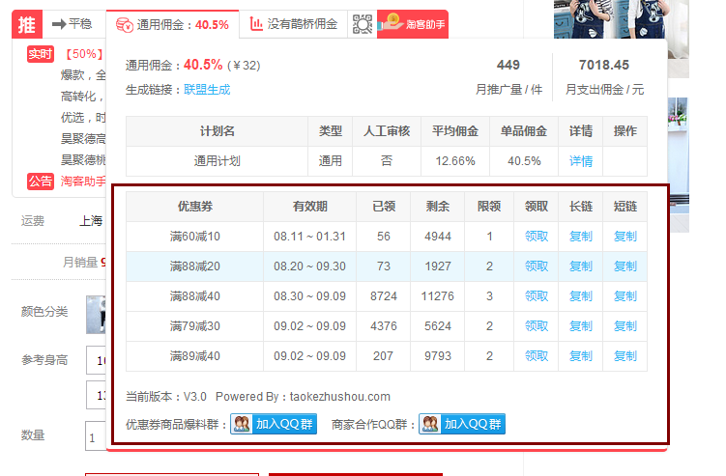

banner：存放在远程服务器的图片

类似这个：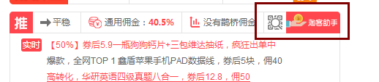

那个二维码可以不用。

**下拉**的样式和淘客助手一模一样即可

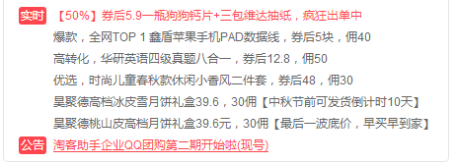

总共有7行，第一行实时，最后一行公告

**优惠券获取逻辑：**

他们优惠券获取有两个，1、直接获取某个页面

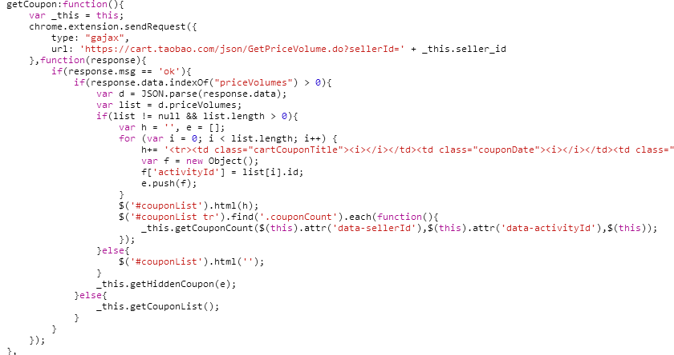

这个是好折宝的函数。2、获取我们自身服务器上的优惠券数据。具体，你要帮忙看一下，因为这只是我的研究。

目前有一个难点。

优惠券信息信息，没办法用常规方式抓取到信息，试过很多方法，我找之前帮我做采集的人，也没办法抓取，其他淘宝页面都可以抓取。

url: http://shop.m.taobao.com/shop/coupon.htm?seller_id=1636797224&activity_id=f9e094f4a9e14da2a61ac8d557367238

我现在还没搞明白，他们是如何获取到优惠券的具体信息的，比如：金额，有效期，已经数量。。。。所以目前想的办法是：通过插件的形式，获取到数据之后，把数据返回到自己服务器，这个地方，你看是否可行。

-------------------------------------------------------------------------------------------------------------------------------

后台：

1、简单登陆页面（管理员）

2、采集页面

这个采集相对来说规则比较容易。

抓取特定url内容，得到所有的url，把每个url判断是否包含activity_id，或者activityId，获取shopid以及activityId保存入库就行。

3、内容发布页面

7条url，logo地址，banner地址，后面这两个应该是固定的吧。

4、升级提醒。